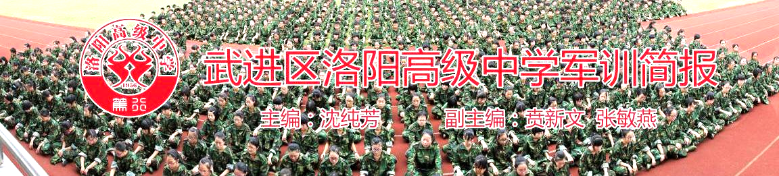
脱去时尚亮丽的夏装，换上一身新绿，走进阳光，走进军训。生活在和平年代里的我们啊，骨子里依然少不了那份对绿色军装梦的向往。人生最大的敌人就是自己，让我们整好装，集合在烈日下，操练在风雨中，愿每一位可爱的“战士”都成功。——洛阳高级中学《军训简报》编委会
洛阳高级中学举行2013级高一新生军训开营仪式
8月23日上午我校2013级高一全体新生于抵达横山桥高中并在此举行了军训开营仪式。
在开营式上，武进区国防教育训练中心桂林海营长首先发言，桂营长要求同学们增强国家安全意识和爱国主义精神，加强组织纪律性，培养吃苦耐劳和艰苦朴素的作风，希望全体同学珍惜军训的机会，认真学习，刻苦训练；严格遵守各项规章制度，严格执行操作规程；尊重领导，服从管理；团结同志、互帮互助、共同提高；人人争当优秀学员。
洛阳高级中学党支部副书记贲新文对所有参训学生进行了动员讲话。他要求所有学生在军训中要努力学习解放军的优良作风，发扬不怕流汗，不怕吃苦，顽强拼搏，敢于胜利的精神，训出水平，训出成绩，并预祝本次军训圆满成功。
最后，学员代表张怡同学发言。她代向全体参训学员发起号召，希望同学们认真学习国防知识，增强自己的组织纪律观念，树立勇争第一的信念，要通过军训磨练意志，增强体质。
开营仪式在雄壮的《中国人民解放军军歌》声中胜利结束。本次军训将从8月23日持续到8月29日，在为期七天的军训生活中，将开展国防教育、军姿训练、内务整理、军营歌曲、会操等多项活动。相信通过本次军训，同学们的组织性、纪律性会进一步增强，自主管理的能力将有较大程度的提高，从而为三年的高中生活奠定坚实的基础。
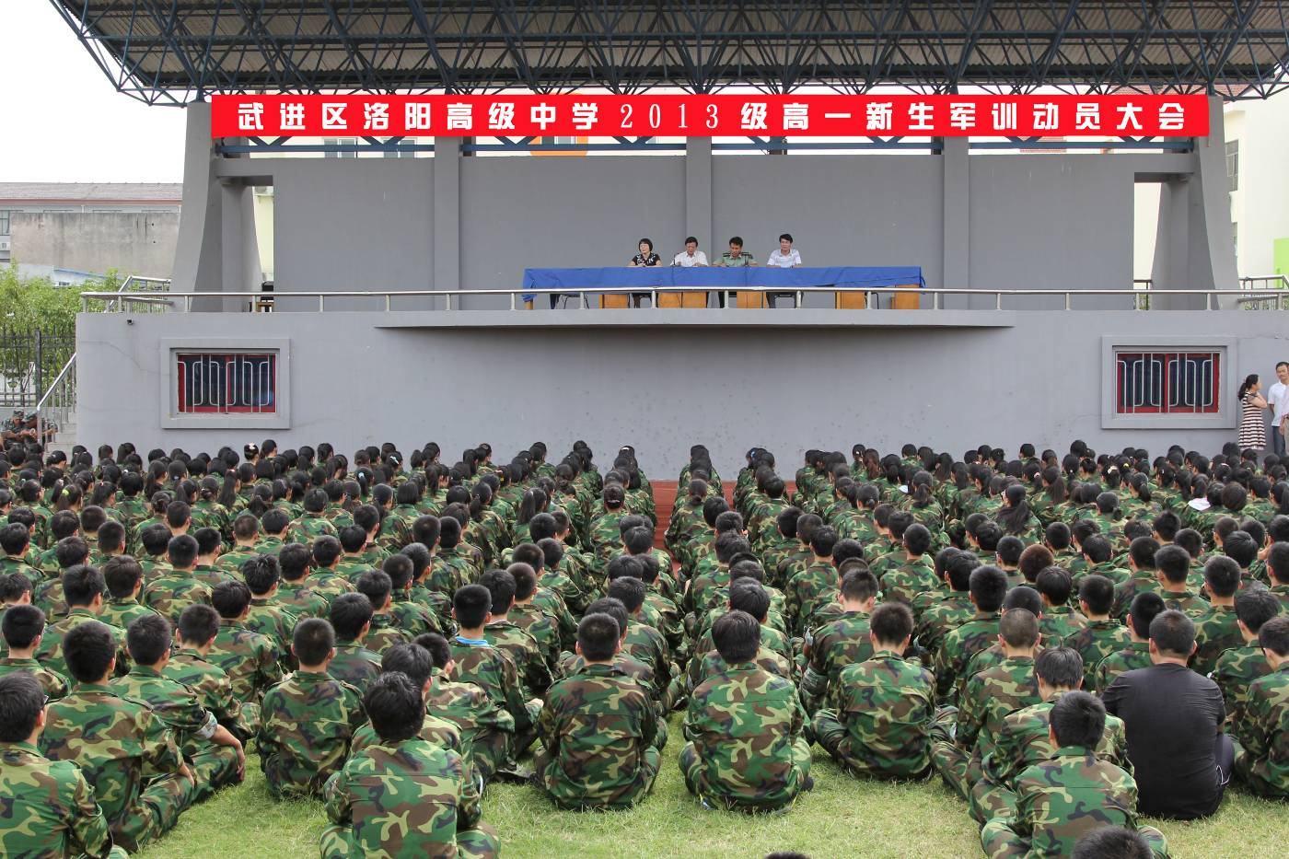
第1版

在2013级新生军训动员大会上的讲话
贲新文 洛阳高级中学党支部副书记
尊敬的桂营长、各位教官、各位老师、同学们：
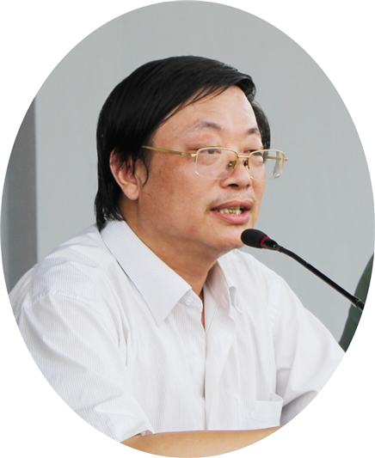
大家上午好！
武进区洛阳高级中学2013级学生军事训练今天在有山有水的美丽的横山桥高级中学正式开始了。首先，我代表学校行政、党支部向同学们表示亲切的问候！向帮助我们军训的武进区国防教育训练中心的官兵们表示崇高的敬意和衷心的感谢！
学生军训工作，是学校全面贯彻教育方针，深化素质教育的重要举措，是国家人才培养和国防后备力量建设的重要措施，也是学校综合实践课程的重要组成部分。军训可以提高同学们的思想政治觉悟、激发同学们的爱国热情，增强国防观念和国家安全意识，增强同学们的组织观念，培养艰苦奋斗的作风，提高同学们的综合素质。
人们都说青年时代是人生的黄金阶段，祖国的未来靠我们去建设，社会的事业需要我们去开创。在人生这一重要时期，我们都要努力让自己成为一个文明的、健康的、高素质的当代青年，除了要掌握符合时代要求的科技文化知识之外，我们还要有强健的体魄、顽强的意志、坚定的信念和协作的精神。把军训作为入学的重要一课，其目的就是让大家铸造强健的体魄，磨练顽强的意志，树立坚定的信念和培养团结协作的精神！
同学们，即将开始的军训正是磨练我们意志、锻炼我们身体的极好机遇。这次军训将在我们人生道路上留下深深的印记，对塑造我们的人格十分重要。希望同学们认真对待，积极参与。请挥洒你的汗水，擦去你的泪水，让我们在苦累交织中进行一次艰难但弥足珍贵的跋涉；迈开你坚定的步伐，挺直高耸的脊梁，在训练场上展现亮丽的青春风采！只有这样，才能将自己的意志磨练得更顽强；只有这样，才能把自己的体魄训练得更强健；只有这样，才能提高我们的综合素质与竞争力！为今后的学习和生活打下坚实的基础！
在此，我代表学校党支部、行政向全体参训同学提出以下要求：
一、饱满热情，端正态度，积极参训
为期7天的军训是同学们告别初中学习阶段，走进新学校的第一课，解放军教官是你们的第一任老师。良好的开端是成功的一半，同学们要力争上好第一课。在军训中同学们要始终保持饱满的热情，克服怕苦、怕累的畏难情绪，端正态度，积极参训。少一分娇气，多一分坚强，少一分依赖，多一分独立，少一分逃避，多一份担当，圆满完成军训任务。军事训练是新生入学的必修课，军训期间，除特殊情况外一律不得请假。军训成绩将记入学生成绩册。
二、严于律己，听从指挥，刻苦训练
同学们要以军人的标准严格要求自己，服从命令听指挥。军训期间，大家在思想上、行动上都要以一个军人的标准来严格要求自己，象军人一样生活、象军人一样思考，象军人一样训练，时刻想到自己就是一个真正的军人。要尊敬教官，服从命令，听从指挥，严守纪律，勇敢顽强，坚持到底，坚决完成各项训练科目。“流血流汗不流泪，掉皮掉肉不掉队”。我们要以认真的操练，充分展示洛高学子的风采，为学校创四星献上厚礼。
三、团结友爱，文明行为，争做先进
在磨练自己意志、健壮自己体魄的同时，同学们要团结友爱，培养集体观念，争当优秀个人，争创优秀团队，培养良好班风，使自己所处的班级变得更团结、更守纪、更文明、更具竞争意识，为即将开始的新生活打下坚实的基础。

军训期间，同学们要讲文明、讲卫生、讲礼貌，从我做起，从现在做起，从身边的一点一滴做起，坚决革除随地吐痰、乱扔垃圾等危害健康、污染环境的不文明行为和不良陋习，不大声喧哗，不践踏草坪，不损坏公共设施，军训中做到着装整齐，仪表整洁，树立讲文明讲卫生讲礼貌的良好风尚。
第2版
同学们，一周的军训即将开始，你们要在教官的精心指导下，严格训练，一丝不苟，服从命令，听从指挥。努力学习人民军队的优良传统和作风，发扬吃苦耐劳，敢打硬仗，勇往直前，能打胜仗的精神，并把它贯串到全部的生活和学习中去，为将来的成功、成才打下坚实的基础。“军训一阵子,受益一辈子”，我们坚信从军训这条起跑线出发，同学们将锻炼意志，培养毅力，加强组织纪律观念，如火的骄阳涅槃我们稚嫩的青春，如雨的汗水锻炼我们翅膀的刚强，一周的军训必将会带给我们全新的面貌！
我相信在武进区国防教育训练中心和学校领导的周密部署，教官、班主任的精心组织和同学们的不懈努力下，洛阳高级中学2013级新生军训工作一定能取得圆满成功，同学们一定会以崭新的姿态在人生的又一起跑线上创造更加辉煌的业绩！
最后，预祝武进区洛阳高级中学2013级学生军训取得圆满成功！

开训动员讲话
桂林海 武进国防教育训练中心营长
尊敬的校领导、各位老师、同学们！
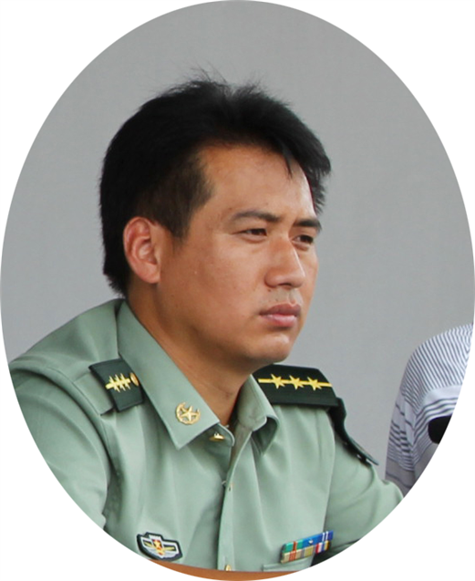
首先，我代表武进国防教育训练中心全体教官，对大家进驻军训表示热烈的欢迎并致于崇高的敬意！
武进国防教育训练中心是区委、区政府根据新时期战略方针和军事斗争准备的需要而投资兴建的，承担着民兵军事训练、学生军训及开展国防教育的基地。中心设有战术训练区、队列训练区、国防教育区和生活保障区。装备了高科技的音像、超声靶射击系统，国防教育展馆中、陈列了当今世界高技术武器模型和图片。我相信通过我们的努力一定能给同学们创造一个良好的学习、训练、生活环境。
在当今21世纪，和平与发展是国际形势发展的主流，但世界并不太平，我们应当看到，在世界逐步走向信息化、全球化、多极化的同时，冷战思维、威胁世界和平与发展的霸权主义和强权政治仍然存在，局部战争、地区冲突连绵不断。当前，我国安全形势总体稳定，外部战略环境持续改善，国内社会政治大局安定。但国际国内形势还存在复杂严峻的一面，我国边海防和重点地区安全稳定面临不少新情况新问题。从国外看，美国加大在我国周边战略布势和军事部署调整，部分邻国在涉及我国领土尤其是岛屿归属和海洋权益等问题上动作和挑衅增多，我国维护国家主权、安全和发展利益压力增大。目前，台海形势虽然有所缓和，但“台独”势力决不会放弃分裂祖国的立场。面对周边形势概括起来讲就是：东海问题持续紧绷、南海问题错综复杂、台海形势喜中有忧。因此，在严峻的国际国内形势下，我们一定要居安思危，做好各项军事斗争准备。在中学生开展军事训练活动，是军事斗争准备的一个重要内容，其意义十分重大。主要表现在四个方面：
一是按照教育要面向世界、面向未来、面向现代化的要求，适应我国人才培养战略目标和加强国防后备力量建设的需要。
第3版
二是增强国防观念和国家安全意识、强化爱国主义、集体主义和革命英雄主义观念的需要。
三是加强组织纪律性，培养吃苦耐劳和艰苦朴素的作风，提高学生综合素质的需要。
四是为中国人民解放军培养后备兵员，为国家培养社会主义事业建设者和接班人打好基础的需要。
为此，我希望全体同学要珍惜这难得的军训机会，认真学习、刻苦训练；严格遵守各项规章制度，严格执行操作规程；尊重领导、服从管理；团结同志、互帮互助、共同提高；人人争当优秀学员。要通过短短几天的训练，使我们的军事知识得到丰富，军事技能得到提高，思想意志得到加强。
最后，预祝大家在训练中取得好的成绩。

磨砺，让我们成长
——洛阳高级中学军训学员代表的发言
高一（10）班 张怡

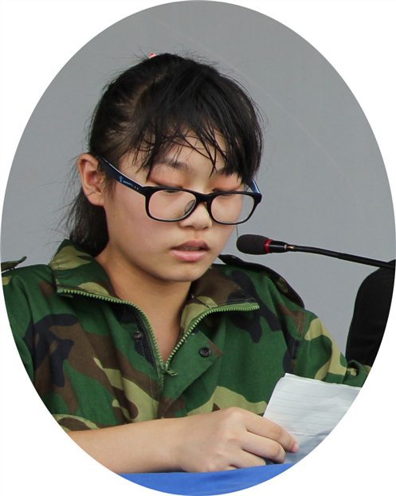
曾经，只有在梦中，我们身着一身戎装，喊着整齐的口号，大踏步地走在绿茵场上。我们有着相同的梦，我们的梦庄严、神圣。我们的梦满载着磨砺自己，锻炼自己的希望，我们将迎来高中生活的第一次磨砺——军训。茂盛的大树，不知瘦弱的小草也在和它一样经受风霜雨雪的洗礼，但它自己知道，只有经历磨砺才能让自己成长，让自己变的越来越坚强。我们正如这看似娇弱的小草，不经历军训，怎能让自己成长！在军训期间，我们全体学员将严格要求自己，做到以下几点：
一、培养并发扬集体主义精神，军训期间互帮互助，共同努力进步；
二、加强服从命令的意识；

三、把自己当做真正的军人进行军事化训练，全力以赴学会教官所教的一切，时时刻刻注意规范自己的行为；
四、在生活上做到独立，不过分依赖他人的帮助。
今天，宽阔的绿茵场地，整洁的军训制服都已经变成现实，空旷的训练基地就如一张空白的五线谱。同学们，在以后的军训生活中，让我们用自己顽强的意志和坚实的脚步谱写一个个动听的音符，绘成一篇篇动人的乐章！

第4版



亲爱的同学们，军训是你们迈入高中学习生活的重要一课，是增强国防观念竞争与合作意识，培养军事技能、磨练意志品质、养成良好卫生习惯和文明生活方式极为重要的一课，上好这特殊的一课，会使你们终生受益。
严格的军训生活可以净化你们的思想和精神面貌，剔除“娇”、“骄”二气。参加军训，可以在军人的指导下体验军旅生活。学会吃苦耐劳，学会关心他人，学会认真对待和严格要求自己，拭去娇生惯养的习惯。与此同时，在与同学们同吃、同住、同学、同训中培养军队的团结精神和高度的组织纪律性。个人主义在这里没有立足之地。无论从生活还是思想上，军训都是必不可少的一课。
当你们穿上军装的那一刻，你们身上就多了一种责任。是军训赋予的责任。责任纵然艰苦，但你们应毫不畏惧，坦然接受。因为你们终会知：军训会让你们成长，让你们体验丰满羽翼的蜕变过程。使你们变得更坚强，变得更果敢。这个过程会让你们学会很多，懂事很多。
通过军训，你们的精神面貌会焕然一新，你们的爱国热情会为之一振，你们的意志会倍加顽强。军训就像条鞭子，时刻鞭策你；军训又像把尺子，时刻规范你；军训更像捧火炬，时刻照耀你。通过军训，你们还可以深刻地感受到军队生活的欢乐与艰辛，认识到国防力量对国家安全和社会稳定的重要，意识到作为一名学生应该有和军人一样的意志与体魄。
当然，军训的日子会很苦，有的同学会瘦一圈，褪层皮。但只要你作好不怕苦不怕累的准备，积极投入其中，切身去感受，你收获的将是美好的经历和回忆。也许在全新的环境中你可能暂时不知所措。不要担心，这是每一名新生的“必修课”。请相信自己，通过努力，你们会逐渐适应这一切，会发现自己在不知不觉中成长。不仅学会了照顾自己，还学会了体谅、关心和包容他人。请迈开步子向前吧。用你们的激情和热血来见证青春。我们期待着与你们一同成长！
军训结束时，你们可能会欢呼，也可能气馁。但无论如何，只要你认真过，努力过，体验过，实实在在付出过，那就无怨无悔。所以你们要全力以赴，将军训进行到底！

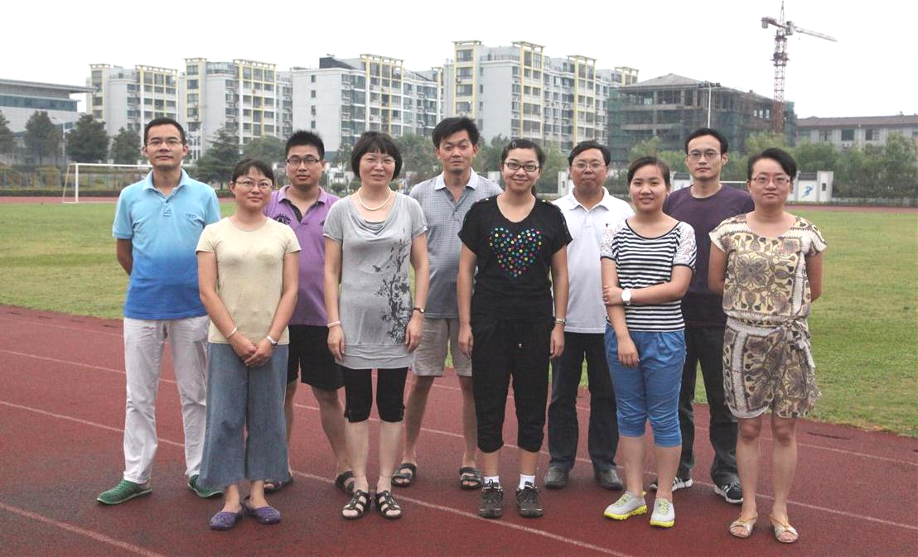

第5版


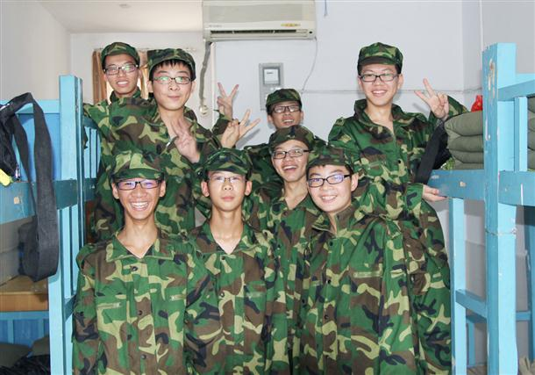
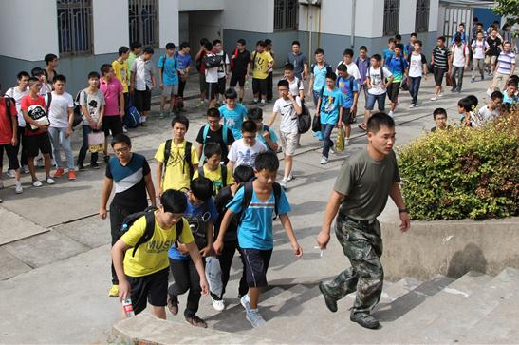
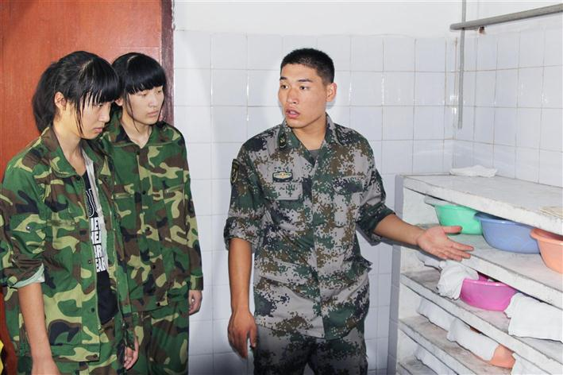
军训第一课：坚持 —— 高一（1）班 徐 菊
今天是军训第一天。初次看到教官是惊恐的，军训是辛苦的，充满汗水。我们一穿上迷彩服就到操场参加军训开营式，我们一排排坐在操场上，在太阳的炙烤下，汗水在脸上“肆无忌惮”地流淌。当时我感到非常劳累，心理直呼想回家，我想屈服了。但是看着周围的同学，天气虽然炎热，大家都在倾听，我选择了继续坚持。汗水依然在流着，但此时我的心中满是坚持。
这是我经历的第一个困难，也是因为这第一个困难让我学会了坚持。第一天的军训生活，虽然大家都很累，教官的严厉，站队的辛苦，以及规矩的繁多让每个人都不堪重负；虽然流了很多汗，挨了很多批，但是我选择了坚持。
尽管劳累，但我相信这是值得的。我想以后回味这段时光，一定会感慨万千。
军训，高中的第一站---题记
——高一（2）杨洋
我怀揣着对军训的期待与紧张，来到横山桥中学。我深切的明白将要接受的会是光荣而庄严的使命！
教官的严厉，天气的燥热，口舌的干渴，都不足以消减我丝毫的热情与坚定。因为我明白，军训是高中的第一站，良好的开端是成功的一半。我不愿输在起跑线上，我要第一站就赢！
整齐的被褥，一致的军服，崭新的面貌，让我真切的感受到高中的气息。现在可能是苦、是难，但若不苦、不难，将来我们又将怎能获得甜呢？所以我们应脱去娇气，拒绝依赖，学会独立。因为我们明白，吃苦耐劳是一种良好的美德，而吃尽苦中苦，方为人上人！我相信，现在付出的一切，将来都会成倍的回报给自己！
军训，高中的第一站；高中，青年跨出的第一站！
用稳健的步伐走向每一站是我的人生目标，我为之奋斗着！
痛并快乐着—— 高一（1）班 邵静岚
烈日曝晒下的我们，热得汗水直流，如“喷泉”一样“哗啦哗啦”地没完，这是军训带给我的第一直观感觉。很多人都说军训超级苦之类的话，其实不然，放开心态，乐观处之，事情就会美好许多。
今天学了稍息、立正、左右转、敬礼，都是我从来都没有涉及的姿势。今天是痛并快乐着的日子，但大多数都是快乐。
晚上的军歌训练很激昂。先由教官领着我们唱了N多遍，偶们也跟着很有心地唱了N多遍，一遍比一遍更澎湃。期间，教官问男生能不能唱，刹那间，男生们：“会！”，地都震了一下。女生们当然不甘示弱，不服输的劲也被被激发了出来，也很大声地回答“会！”连着这气势，歌都变得好学了许多。还有6天的未来，以快乐的心情待之。加油！
争做不服输的小军人
——高一(8)班 胡莜婕
快乐的暑假转眼过去。我又走进了新的校园---洛阳高级中学。这里一切都是陌生的这一路也将是艰苦的。第一站的军训让我期待，然而炎热的夏末似乎不尽人意，身着迷彩服的我们，就像贲书记所说，不流泪水，只流汗水，坚持才是胜利！看着一个个风华正茂的小军人，我想：我不能输，大家都一样。说不怕苦不怕累是假的，穿着像棉大衣一样厚实的军服，在烈日下暴晒，黄豆般大小的汗珠不停从脸颊上流下，伴随着头晕脚痛腿酸。没有办法的时候却只有一笑而过，在这孤独的跑道上，靠自己才是赢家。也许七天会尝尽磨难，但是有同学的陪伴，那样的欢笑，热情的帮助，毛骨悚然的鬼故事，为这军训增添了不一样的色彩。
这是军训的第一天，我们209宿舍充满了欢声笑语。教官十分的严厉，我是舍长，这才第一天就被教官的哨声弄的晕头转向，一听到哨音就跑下楼去，害怕缺席舍长会议。不过，这头一次领略像豆腐块般整齐的军被，教官教我们叠被子，软趴趴的被子也能像砖头一样有棱有角，打心眼里佩服这些教官。娇生惯养的我从来没有在吃饭时遵守这一堆规矩，第一天的不适应换来的是过好明天的方法和经验。
同学之间总有自己的快乐和秘密，午休时间是这一天中最快乐的时光，游戏成了消磨时间的好道具，对于我中午的休息会是晚休的隐患，不过热闹的宿舍也许会让我晚上睡不着。
晚上的好睡眠为明天做好了铺垫，我会坚强到最后，这是第一天为后六天留下的誓言，我想对我自己喊：加油，相信自己，这只是高中三年的第一次磨练，挺过去才是赢家！
第6版
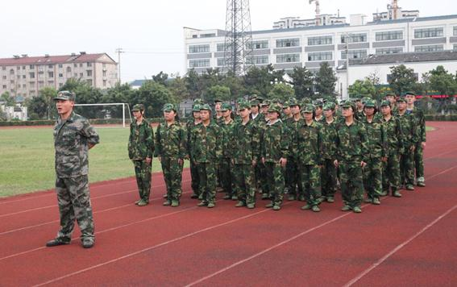
尝苦方知父母恩
——高一（9）班 黄泽平
第一天的军事训练结束了，“苦”是所有人的感受。周围的同学有很多都在抱怨着，更有很多在感叹着，我心中也充满着感慨！
有多少人平时穿着干干净净的衣服却不知足，还要比潇洒，比帅气，然而军训第一天，毫不合身、散发气味的迷彩服要穿着一整天，原来只要能穿着干净整洁的衣服就是件幸福的事了。
有多少人平时吃着准备好的饭菜却总是嫌弃、挑食而不停抱怨，然而高强度训练后只是最简单的饭菜也能吃得狼吞虎咽，满颊留香，原来只要能填饱肚子就是件幸福的事了。
有多少人平时躺在宿舍的床上还老是抱怨不如家里的床柔软，然而军训期间的硬板床那么硬，也能睡得意犹未尽，才感叹原来只要忽视掉心中的娇气，能舒适地睡觉就是件幸福的事了。
有多少人平时面对母亲的唠叨和父亲的叮咛时总是抱怨着父母的啰嗦，然而军训期间教官那么严厉的训斥和那么严格的要求，也能绝对服从，完成命令，原来能享受到父母全心全意的无私奉献是件多么的幸福的事。
虽然只是军训的第一天，我却已经学会珍惜，珍惜自己所拥有的，珍惜家的温暖，珍惜父母的关爱。
第7版


中暑后的先兆症状是：面色苍白、大量出汗、头昏、耳鸣、眼睛发花、注意力不能集中、口渴、心慌、胸闷、脉博加快、全身无力。严重者：恶心、呕吐、四肢抽搐、呼吸困难、突然昏倒，甚至昏迷不醒。
在操场上军训时，当发现自己有以上某些先兆症状时，应及时向军训教官或老师提出请假，自己或在别人帮助下马上到阴凉通风处坐下或仰卧休息，并解开衣扣、裤带，口服十滴水或霍香正气水或人丹之类的防暑药物，以及口服清凉饮料或凉盐开水。稍严重时，其它同学可帮助用冷水毛巾敷病人头部、胸部、腋下或两大腿根部，并用冷水擦四肢或全身皮肤，直至皮肤发红，还可人工向患者扇风，以吹风散热。
以上这些措施对防止中暑的发生及发展都有着重要的意义，情况严重的，经上述处理后或立即送校医务室。
中暑是可以预防的，方法是：
1．在日晒下坚持戴帽。
2．穿浅色宽大衣、裤。
3．防暑药品提前服和随身带及时服。
4．及时喝凉开水或含盐饮料。
5．军训休息时减少追逐、跑、跳，以防止产热量过多。
6．有某些中暑的先兆症状时及时休息处理。

征稿启事

快乐而辛苦的军训生活，有汗水，也有欢笑和感动，更有坚韧的性格和乐观向上的心。在军训中令你最感动的是什么、留在你记忆深处的又是什么呢？你在军训中有没有自我审视，对于即将开始的高中学习生活会有什么影响？征文稿件内容应紧贴学生军训主题，既可畅谈参加军训的收获和体会，抒发热爱国防、热爱军旅生活的情怀；也可分析学生军训与高中学习生活、自我成长、理想的实现。
来稿要求：文章体裁、字数均不限。
投稿方式：以宿舍为单位，舍长收齐后统一投稿。男生交到3号楼105室，女生交到一号楼309室。为了方便考核，请大家在投稿的时候注明班级、姓名。每天截稿时间为当日晚上9点30分。 ——洛阳高中《军训简报》编委会
编委会成员：苏其平 赵瑜佳 俞秋锦 胡春燕 蔡文杰
王翼成 谷军文 吴 燕 王宏亮
第8版

